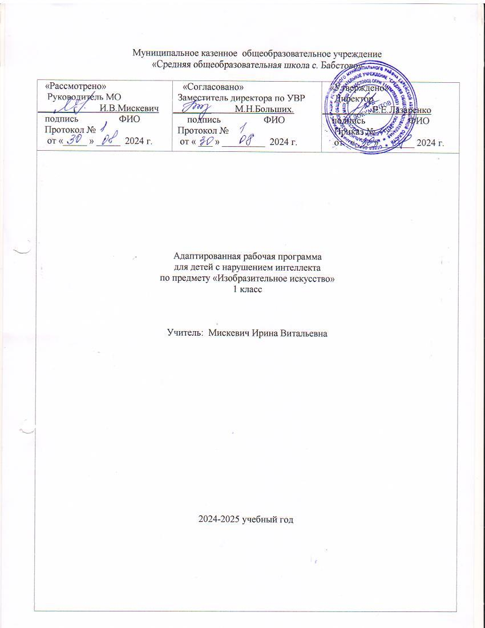Муниципальное казенное общеобразовательное учреждение

«Средняя общеобразовательная школа с. Бабстово»

|  |  |  |
| --- | --- | --- |
| «Рассмотрено»  Руководитель МО  ________ И.В.Мискевич  подпись ФИО  Протокол №  от «_____ » _____ 2024 г. | «Согласовано»  Заместитель директора по УВР  ________ М.Н.Больших.  подпись ФИО  Протокол №  от « ___ » _________ 2024 г. | «Утверждено»  Директор  ________ Е.Е.Лазаренко  подпись ФИО  Приказ №  от «____» _______ 2024 г. |
| Адаптированная рабочая программа  для детей с нарушением интеллекта  по предмету «Изобразительное искусство»  1 класс  Учитель: Мискевич Ирина Витальевна  2024-2025 учебный год | | |

**ПЛАНИРУЕМЫЕ РЕЗУЛЬТАТЫ**

Данная программа обеспечивает **БУД (базовые учебные достижения)** необходимых личностных, метапредметных, предметных результатов освоения предмета.

В структуре планируемых результатов ведущее место принадлежит личностным результатам, поскольку именно они обеспечивают овладение комплексом социальных (жизненных) компетенций, необходимых для достижения основной цели современного образования — введения обучающихся с легкой умственной отсталостью в культуру, овладение ими социо-культурным опытом.

**Личностные результаты:**

* формировать навыки работы с материалами и инструментами (карандаш, краски, кисточка, тампоны и трафареты)
* формировать представления о ЗОЖ, элементарные гигиенические навыки, охранительные режимные моменты (пальчиковая гимнастика, гимнастика для глаз, физминутки)
* проявлять интерес к изобразительному искусству
* развивать воображение, желание и умение подходить к своей деятельности творчески
* развивать способности к эмоционально ценностному отношению к искусству и окружающему миру

**Предметные результаты:**

* Организация рабочего места в зависимости от характера выполняемой работы;
* Знание названий художественных материалов, инструментов и приспособлений; их свойств, назначения, правил хранения, обращения и санитарно-гигиенических требований при работе с ними;
* Пользование материалами для рисования, аппликации, лепки; знание названий предметов, подлежащих рисованию, лепке и аппликации;
* знание названий некоторых народных и национальных промыслов, изготавливающих игрушки: Дымково
* следование при выполнении работы инструкциям учителя; рациональная организация своей изобразительной деятельности; планирование работы; осуществление текущего и заключительного контроля выполняемых практических действий и корректировка хода практической работы;
* владение некоторыми приемами лепки (раскатывание, сплющивание, отщипывание) и аппликации (вырезание и наклеивание);
* ориентировка в пространстве листа; размещение изображения одного или группы предметов в соответствии с параметрами изобразительной поверхности;
* узнавать и различать цвета, с помощью учителя адекватно передавать цвет изображаемого объекта
* узнавание и различение в книжных иллюстрациях и репродукциях изображенных предметов и действий.
* выполняя рисунки, использовать только одну сторону листа бумаги;
* обводить карандашом шаблоны несложной формы, соединять точки, проводить от руки вертикальные, горизонтальные, наклонные, округлые (замкнутые) линии;
* закрашивать рисунок цветными карандашами, соблюдая контуры рисунка и направление штрихов (сверху вниз, слава направо, наискось);
* узнавать и показывать основные геометрические фигуры и тела;
* передавать в рисунках основную форму предметов, устанавливать ее сходство с известными геометрическими формами с помощью учителя;
* в работе над аппликацией составлять целое изображение из частей;
* узнавать и различать в иллюстрациях изображения предметов, животных, растений, известных детям из ближайшего окружения, сравнивать их между собой.

|  |  |
| --- | --- |
| **Класс** | **Обучающиеся должны *уметь*:** |
| 1 класс | - правильно сидеть за партой, правильно располагать лист бумаги на парте, придерживая его рукой; правильно держать при рисовании карандаш, кисть.  - ориентироваться на изобразительной плоскости: середина, край листа бумаги;  - подготавливать к работе и аккуратно убирать после работы свое рабочее место;  - обводить карандашом шаблоны несложной формы, пользоваться трафаретом;  - проводить от руки вертикальные, горизонтальные и наклонные линии не вращая лист бумаги; соединять линией точки;  - различать цвета, которыми окрашены предметы или их изображения;  - закрашивать цветными карандашами, соблюдая контуры; рисовать сразу кистью, пятном, без предварительного изображения карандашом;  - узнавать, называть геометрические формы: круг, квадрат, треугольник, прямоугольник, овал;  -передавать в рисунке форму несложных плоскостных и объемных предметов, устанавливать с помощью учителя ее сходство с известными геометрическими формами; отождествлять свой рисунок с предметом;  - подготавливать к работе пластилин, глину; использовать приемы лепки: раскатывание комка кругообразными движениями между ладонями до образования шара; продольными движениями до образования палочки, сплющивание, отщипывание и т.д.; примазывание отдельных частей при составлении целой формы;  -в аппликации использовать приемы: вырезание ножницами (резать по прямой полоски бумаги) и аккуратное наклеивание;  - узнавать и различать в книжных иллюстрациях, репродукциях изображенные предметы и действия; сравнивать их между собой по форме, цвету и величине (под руководством учителя). |
|  |  |
|  |  |

**Базовые учебные действия**

Базовые учебные действия, формируемые у младших школьников, обеспечивают, с одной стороны, успешное начало школьного обучения и осознанное отношение к обучению, с другой — составляют основу формирования в старших классах более сложных действий, которые содействуют дальнейшему становлению ученика как субъекта осознанной активной учебной деятельности на доступном уровне.

|  |  |
| --- | --- |
| 1. **Личностные базовые учебные действия:** | осознание себя как ученика, формирование интереса (мотивации) к учению;  формирование положительного отношения к мнению учителя, сверстников;  развитие способности оценивать результаты своей деятельности с помощью педагога и самостоятельно;  умение обращаться за помощью, принимать помощь;  умение организовать своё рабочее место;  развитие навыков сотрудничества со взрослыми и сверстниками в процессе выполнения задания, поручения;  формирование первоначальных эстетических потребностей, ценностей и чувств (категории: красиво, аккуратно);  формирование мотивации к творческому труду;  формирование бережного отношения к материальным ценностям. |
| 1. **Регулятивные базовые учебные действия:** | входить и выходить из учебного помещения со звонком;  ориентироваться в пространстве класса;  пользоваться учебной мебелью;  адекватно использовать ритуалы школьного поведения (поднимать руку, вставать и выходить из-за парты и т.д.);  работать с учебными принадлежностями (альбомами, кисточкой, краской, линейкой и т.д.) и организовывать рабочее место под руководством учителя;  принимать цели и произвольно включаться в деятельность, следовать предложенному плану и работать в общем темпе с помощью учителя;  определить план выполнения заданий на уроках изобразительного искусства под руководством учителя;  корректировать выполнение задания в соответствии с планом под руководством учителя;  проверка работы по образцу;  участвовать в деятельности, контролировать и оценивать свои действия и действия одноклассников с помощью учителя. |
| 1. **Познавательные базовые учебные действия:** | ориентироваться в пространстве, на листе бумаги руководством учителя;  уметь слушать и отвечать на простые вопросы учителя;  назвать, характеризовать предметы по их основным свойствам (цвету, форме, размеру, материалу); находить общее и различие с помощью учителя;  овладение приемами работы различными графическими материалами.  создание элементарных композиций на заданную тему на плоскости.  делать простейшие обобщения, сравнивать, классифицировать на наглядном материале;  пользоваться знаками, символами, предметами – заместителями;  наблюдать; работать с информацией (понимать изображение, устное высказывание, элементарное схематическое изображение, предъявленные на бумажных, электронных и других носителях) под руководством учителя. |
| 1. **Коммуникативные базовые учебные действия:** | участвовать в диалоге на уроке в жизненных ситуациях;  выражать свое отношение к произведению изобразительного искусства в высказываниях;  оформлять свои мысли в устной речи;  соблюдать простейшие нормы речевого этикета: здороваться, прощаться;  умение отвечать на вопросы различного характера;  обращаться за помощью и принимать помощь;  слушать и понимать инструкцию к учебному заданию в разных видах деятельности и быту;  сотрудничать со взрослыми и сверстниками в разных социальных ситуациях;  доброжелательно относиться, взаимодействовать с людьми на уроках изобразительной деятельности. |

**СОДЕРЖАНИЕ УЧЕБНОГО ПРЕДМЕТА**

**Подготовительный период обучения**

*Формирование организационных умений:* правильно сидеть, правильно держать и пользоваться инструментами (карандашами, кистью, красками), правильно располагать изобразительную поверхность на столе.

*Сенсорное воспитание*: различение формы предметов при помощи зрения, осязания и обводящих движений руки; узнавание и показ основных геометрических фигур и тел (круг, квадрат, прямоугольник, шар, куб); узнавание, называние и цветов; ориентировка на плоскости листа бумаги.

*Развитие моторики рук*: формирование правильного удержания карандаша и кисточки; формирование умения владеть карандашом; формирование навыка произвольной регуляции нажима; произвольного темпа движения (его замедление и ускорение), прекращения движения в нужной точке; направления движения.

**Обучение приемам работы в изобразительной деятельности** (лепке, выполнении аппликации, рисовании):

*Приемы лепки:*

* отщипывание кусков от целого куска пластилина, разминание;
* размазывание по картону;
* скатывание, раскатывание, сплющивание;
* примазывание частей при составлении целого объемного изображения.

*Приемы выполнения аппликации из бумаги:*

* приемы работы ножницами;
* раскладывание деталей аппликации на плоскости листа относительно друг друга в соответствии с пространственными отношениями: внизу, наверху, над, под, справа от …, слева от …, посередине;
* приемы соединения деталей аппликации с изобразительной поверхностью с помощью пластилина.
* приемы наклеивания деталей аппликации на изобразительную поверхность с помощью клея.

*Приемы рисования твердыми материалами (карандашом, фломастером, ручкой):*

* рисование с использованием точки (рисование точкой; рисование по заранее расставленным точкам предметов несложной формы по образцу).
* рисование разнохарактерных линий (упражнения в рисовании по клеткам прямых вертикальных, горизонтальных, наклонных, зигзагообразных линий; рисование дугообразных, спиралеобразных линии; линий замкнутого контура (круг, овал). Рисование по клеткам предметов несложной формы с использованием этих линии (по образцу);
* рисование без отрыва руки с постоянной силой нажима и изменением силы нажима на карандаш. Упражнения в рисовании линий. Рисование предметов несложных форм (по образцу);
* штрихование внутри контурного изображения; правила штрихования; приемы штрихования (беспорядочная штриховка и порядоченная штриховка в виде сеточки);
* рисование карандашом линий и предметов несложной формы двумя руками.

*Приемы работы красками:*

* *приемы рисования руками*: точечное рисование пальцами; линейное рисование пальцами; рисование ладонью, кулаком, ребром ладони;
* *приемы трафаретной печати*: печать тампоном, карандашной резинкой, смятой бумагой, трубочкой и т.п.;
* *приемы кистевого письма*:примакивание кистью; наращивание массы; рисование сухой кистью; рисование по мокрому листу и т.д.
* *Обучение действиям с шаблонами и* *трафаретами*:
* правила обведения шаблонов;
* обведение шаблонов геометрических фигур, реальных предметов несложных форм, букв, цифр.

**Композиционная деятельность**

*Развитие умений воспринимать и изображать форму предметов, пропорции, конструкцию*

Формирование понятий:«предмет», «форма», «фигура», «деталь», «часть», «элемент», «объем», «пропорции», «конструкция», «узор», «орнамент», т.п.

Разнообразие форм предметного мира. Сходство и контраст форм. Геометрические фигуры. Природные формы. Передача разнообразных предметов на плоскости и в пространстве и т.п.

Обследование предметов, выделение их признаков и свойств, необходимых для передачи в рисунке предмета.

Соотнесение формы предметов с геометрическими фигурами (метод обобщения).

Передача пропорций предметов. Строение тела человека, животных и др.

Передача движения различных одушевленных и неодушевленных предметов.

Приемы и способы передачи формы предметов: рисование по опорным точкам, до­рисовывание, обведение шаблонов, рисование по клеткам, самостоя­тель­ное рисование формы объекта и т.п.

Сходство и различия орнамента и узора. Виды орнаментов по форме: в полосе, замкнутый, сетчатый, по содержанию: геометрический, растительный . Принципы построения орнамента в полосе, квадрате, круге, треугольнике (повторение одного элемента на протяжении всего орнамента; чередование элементов по форме, цвету; расположение элементов по краю, углам, в центре и т.п.).

Практическое применение приемов и способов передачи графических образов в рисунке.

*Развитие восприятия цвета предметов и формирование умения передавать его в рисунке с помощью красок*

Понятия:«цвет», «краски», «акварель», «гуашь».

Цвета солнечного спектра (основные, составные). Теплые и холодные цвета. Смешение цветов. Практическое овладение основами цветоведения.

Приемы работы акварельными красками: кистевое письмо ― примакивание кистью; рисование сухой кистью; рисование по мокрому листу (алла прима).

**Учебный план**

|  |  |  |
| --- | --- | --- |
| **№ п/п** | **Тема** | **Количество часов** |
| 1 | Приемы лепки. | 7 |
| 3 | Приемы выполнения аппликации из бумаги. | 10 |
| 4 | Приемы рисования твердыми материалами (карандашом, фломастером, ручкой). | 8 |
| 5 | Приемы работы красками. | 8 |
| 6 | Итого: | **33** |

Календарно – тематическое планирование

|  |  |  |  |
| --- | --- | --- | --- |
| **№ п\п** | **Наименование раздела и темы урока** |  | |
| 1 | **Осень золотая наступает. Осенний листопад. Цвета осени. Аппликация «Цвета осени».** | Изобразительное искусство.  Пейзаж, композиция. Понятия «грустно», «радостно». Краски, альбом, карандаши, кисти.  Аппликация. Отрывать, наклеивать. Правила техники безопасности. | |
| 2 | **Рисование по шаблону «Осенний листопад»** | Живопись. Осенний листопад. Форма, размеры листьев. Правила техники безопасности. | |
| 3 | **Наблюдай цвет. Различай цвет. Рисование по образцу шаров и флажков.** | Геометрические формы: круг, квадрат, прямоугольник, шар, куб.  Шарик, флажок.  Линии замкнутого круга. | |
| 4 | **Рисование радуги. Техника работы кистью.** | Небо, дождь, радуга.  Краски, стаканчик для воды, акварель, прозрачность, кисть. Правила техники безопасности. | |
| 5 | **Рисование забора, солнца.** | Небо, травка, забор, солнышко. Понятия «ясно», «пасмурно»  Краски, стаканчик для воды, акварель, прозрачность, кисть. Правила техники безопасности. | |
| 6 | **Рисование овощей и фруктов по трафарету.** | Натюрморт. Использование теплых и холодных цветов. Трафарет.  Форма, вид фруктов и овощей. | |
| 7 | **Рисование по трафарету, шаблону простых форм.** | Шаблон. Трафарет.  Понятия «форма», «простая форма». | |
| 8 | **Рисование сложных форм из 2-3 простых.** | Шаблон. Трафарет.  Понятия «форма», «простая форма», «сложная форма». | |
| 9 | **Изображение. Изображать.**  **Лепка «Фрукты».** | Изображение, изобразить. Лепка, аппликация, рисунок Натюрморт.  Форма, вид фруктов. Правила техники безопасности. | |
| 10 | **Рисование: линия, точка, пятно.** | Рисунок. Карандаш, точилка. Линия, точка, пятно. | |
| 11 | **Изображение. Техника работы с пластилином. Лепка простых форм, предметов.** | Изображение. Лепка, лепить. Пластилин, соленое тесто, глина, стек, доска для лепки.  Разминание, отщипывание, скатывание, растягивание, размазывание. Правила техники безопасности. | |
| 12 | **Лепка «Матрешка».** | Лепка, лепить. Объемное изображение. Размазывание, рисование стеком. Правила техники безопасности. | |
| 13 | **Рисование «Неваляшка».** | Неваляшка. Рот, глаза, нос, брови, щеки, лоб, подбородок. Правила техники безопасности. | |
| 14 | **Лепка деревьев.** | Изображение. Дерево, ствол дерева, ветки, листья, иголки, корни.  Пластилин, стек, картон.  Разминание, отщипывание, скатывание, растягивание. Правила техники безопасности. | |
| 15 | **Рисование деревьев цветными мелками и краской гуашь.** | Изображение. Дерево, ствол дерева, ветки, листья, иголки, корни. Правила техники безопасности. | |
| 16 | **Аппликация и рисунок «Украшаем ёлку».** | Украшение. Праздник. Новый год, ёлка, флажки, снежинки. Правила техники безопасности. | |
| 17 | **Аппликация «Снеговик».** | Иней, мороз, снег. Понятия: «большой», «меньше», «маленький». Аппликация, рисунок. Правила техники безопасности. | |
| 18 | **Аппликация. Материалы для работы, принципы работы. Техника безопасности.** | Аппликация. Силуэт. Квадрат, прямоугольник. Круг, овал. Ножницы, разметочные линии. Правила техники безопасности. | |
| 19 | **Аппликация «Рыбки в аквариуме».** | Рыбка: тело, голова, хвост, плавники. Шаблон. Правила техники безопасности. | |
| 20 | **Лепка. Человечек. «Голова. Лицо».** | Человек. Части тела: голова, шея, руки, ноги, туловище. Части лица.  Разминание, отщипывание, скатывание, растягивание. Правила техники безопасности. | |
| 21 | **Лепка и рисунок. «Заяц».** | Лепка, лепить. Рисунок. Белый заяц, серый заяц. Части тела.  Разминание, отщипывание, скатывание, растягивание, примазывание. Правила техники безопасности. | |
| 22 | **Расположение картинки на листе бумаги.** | Аппликация. Шаблон. Правила техники безопасности. | |
| 23 | **Аппликация «Ваза с цветами». Составление картинки на листе бумаги самостоятельно.** | Аппликация. Шаблон. Композиция. Пропорции. Колорит. Правила техники безопасности. | |
| 24 | **Рисование картинки к сказке «Колобок»** | Сказка, фольклор. Герои сказки. Понятия «слева», «справа». Правила техники безопасности. |
| 25 | **Аппликация «Многоэтажный дом».** | Город, здание, дома. Части дома. Многоэтажные, одноэтажные дома. Правила техники безопасности. |
| 26 | **Лепка «Дом».** | Деревянные дома. Части дома. Бревна. Правила техники безопасности. |
| 27 | **Весна. Рисование «Почки на деревьях».** | Весна. Понятия «слева», «справа», «над», «под». Проталины. Почки. Признаки весны в природе. Весенние месяцы. Правила техники безопасности. |
| 28 | **Рисование «Цветок», «Ветка акации с листьями».** | Весна. Цветок. Ветка акации. Правила техники безопасности. |
| 29 | **Аппликация. Узор в полосе. «Коврик для куклы».** | Народные промыслы. Аппликация. Узор. Орнамент. Симметрия. Повторение узора. Правила ТБ. |
| 30 | **Аппликация. «Сарафан».** | Праздник, хоровод, танец. Правила ТБ. |
| 31 | **Рисование. «Дом в деревне (на даче)»** | Деревянные дома. Части дома. Бревна. Правила ТБ. |
| 32 | **Аппликация. «Грибы».** | Грибы. Названия грибов. Части гриба. Правила ТБ. |
| 33 | **Составление и рисование картины**. | Понятия «наверху», «внизу», «над», «под», «посередине». |